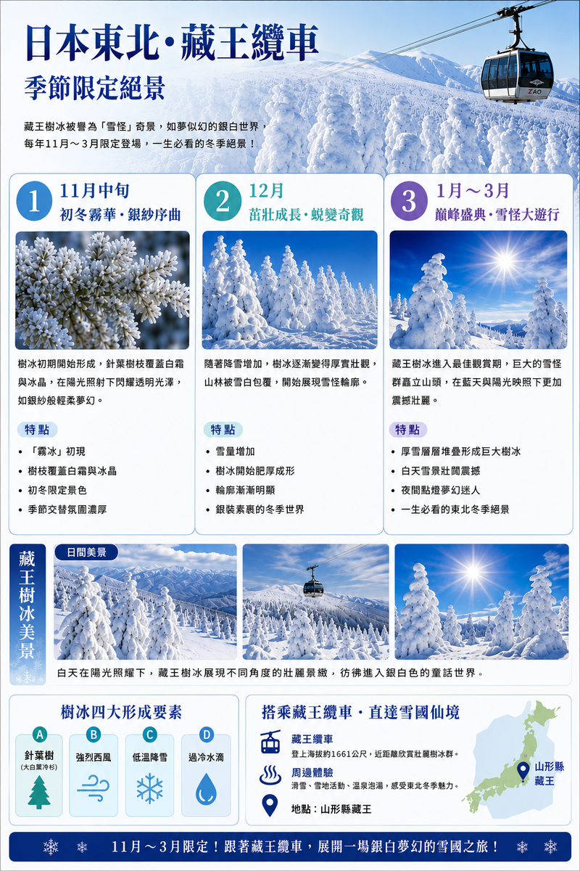
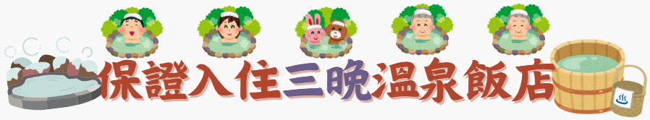
東北藏王樹冰.猊鼻溪.採草莓.和服體驗.秋田內陸鐵道.雪樂園三晚溫泉五日
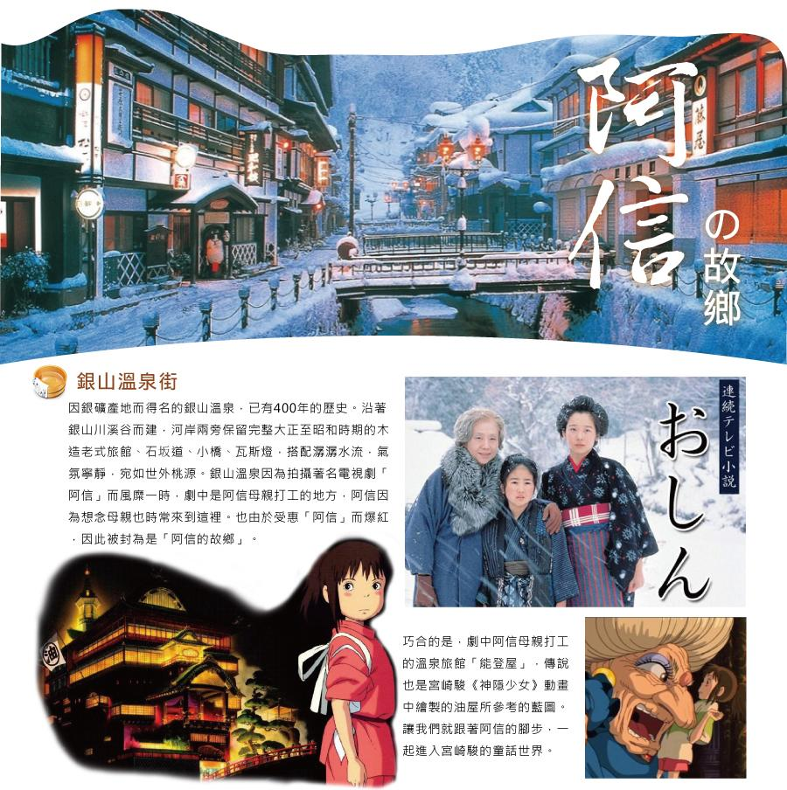
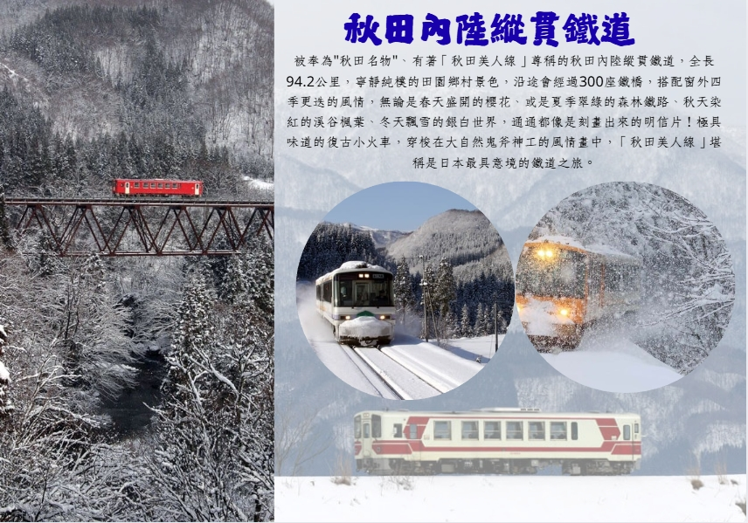
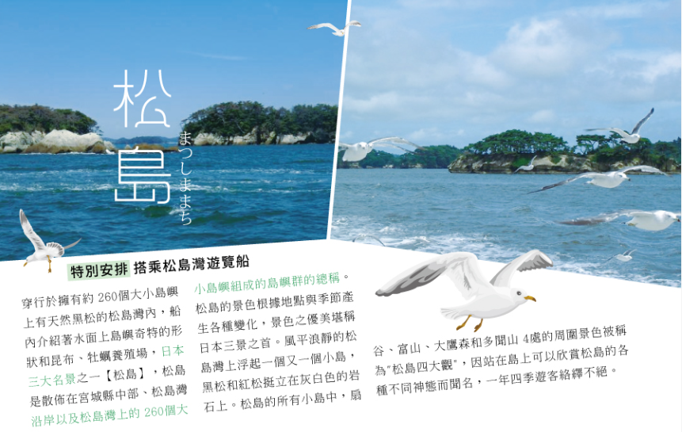
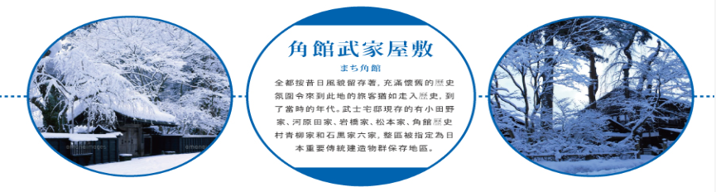
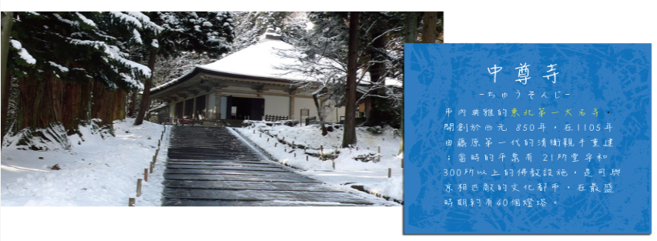

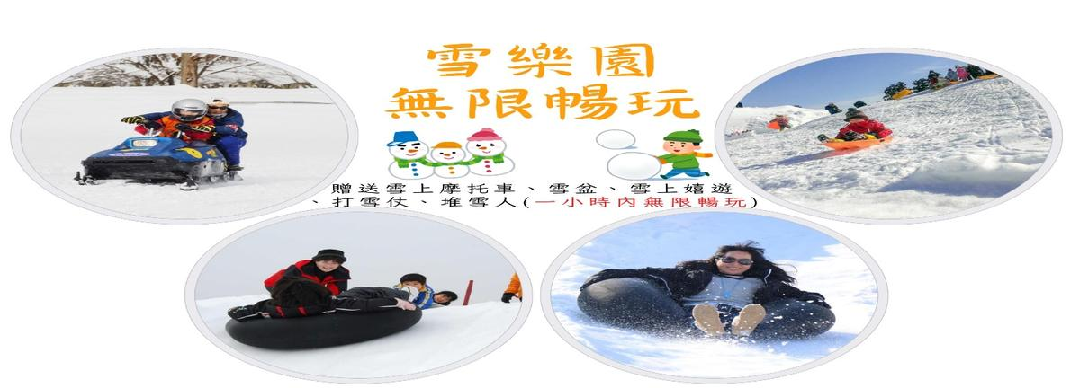
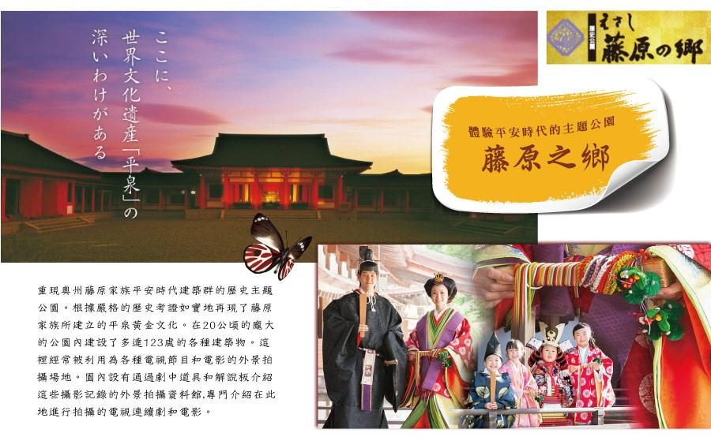
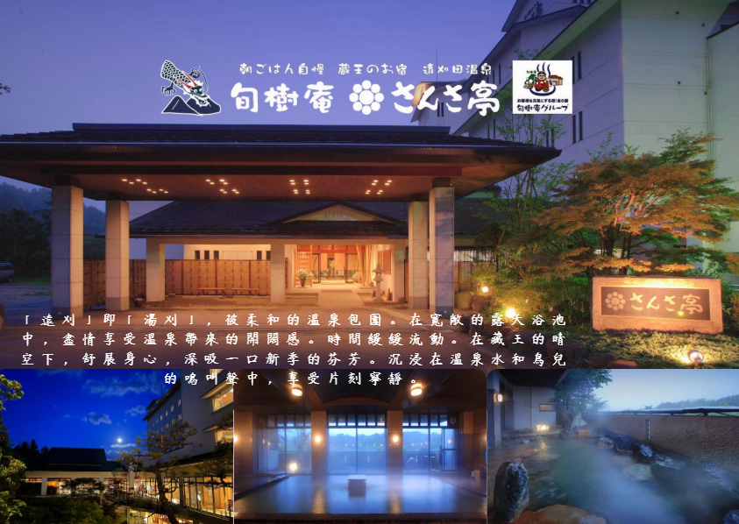
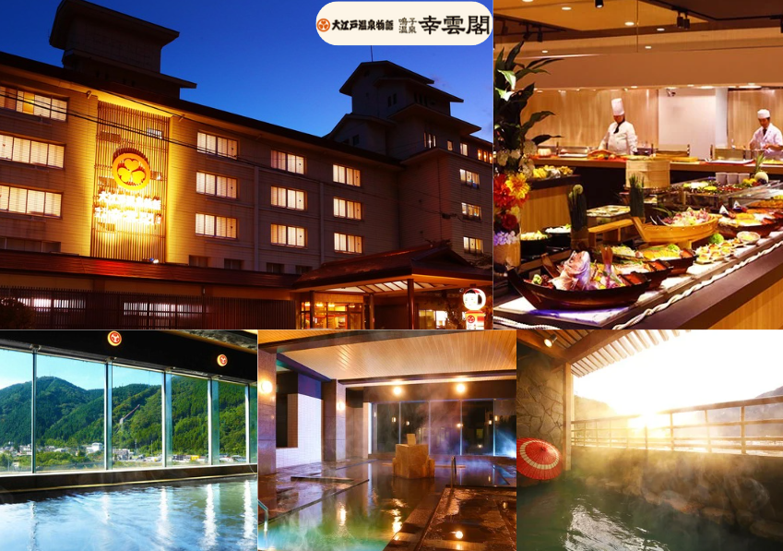

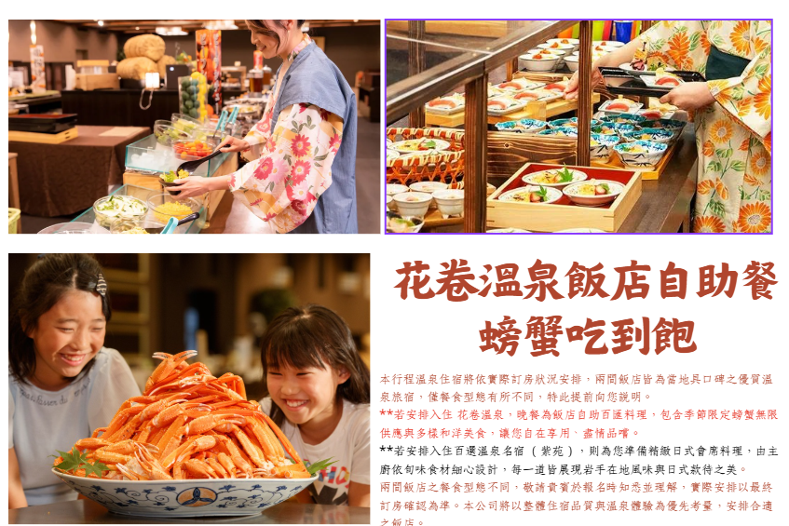
★【秋田內陸鐵道】是一條連結秋田縣北秋田市鷹巢站和仙北市角館站的鐵路線，全長約94.2公里，沿途29個車站。 這條線以其沿途的鄉村美景和獨特的鐵道文化而聞名，被譽為「微笑鐵道」。
★【藏王樹冰】日本旅人心目中一生必訪之聖地，為了近距離觀看，將搭乘【纜車】觀賞樹冰，沿途隨著野生小動物雪地足跡，來到壯闊橫亙山脈的樹冰雪原，身處在亞熱帶的我們，無法想像的美景，邀您一起親身去探尋這大自然偉大的美麗藝術品。
★【銀山溫泉古街】這裡的旅館幾乎有百年歷史，在河堤兩旁，遠遠看到的是濃濃的日式氛圍，因電視劇「阿信」的拍攝撮影地點，也是宮崎駿動畫「神隱少女」湯屋發想地，變得非常有名，溫泉街帶著一絲絲古樸的情調，讓人細細回味。
★【江刺藤原之鄉】岩手熱門觀光設施「江刺藤原之鄉」，完整的重現了平安時代風情，逼真的造景吸引許多日劇前往取景，在約有20公頃的廣大土地上重現了當時東北地區特有的建築物、豐田館、寢殿造、位在平泉的金色堂之複製品、還重現了無量光院‧柳之御所，以及伽羅御所內的建築物。
★【平泉中尊寺】東北最大古剎此寺，建於公元850年，為東北佛教藝術之最，贊衡堂裡保管著從金色堂發現的資料和佛像，亦可以從中感受到當時美術工藝之高深。
★【猊鼻溪遊船~雪見舟】被稱為天然紀念品的猊鼻溪，從栗駒山到盤井川的中游，在綿延約二公里沿路上展開了一連串的自然藝術品，巨石經長年急流侵蝕而創造出大小瀑布峽谷大自然美景，溪谷也因多樣化的侵蝕，讓人感受到自然界的嚴苛與柔和.
★【田澤湖】田澤湖是周長20公里的近圓形的破火山口湖，是秋田縣內唯一的天然大湖，以清澈的湖水為特徵，透明度高達31公尺。由於田澤湖位於高原之中，四季景色變化多端非常迷人！

★【角館．武家屋敷】具有京都的大和風情。其中於昭和51年(西元1976年)被選定為日本國家重要傳統建築物群保存地區的「武家屋敷」，為江戶時代武士的代表性宅邸，其中「青柳家」為武家屋敷的代表建築，也稱為『角館歷史村』，是由數間房舍所組成的小型博物館，包含了武士居屋、角館民俗文物典藏室，及秘藏品展示館等等。
※如遇行程休館、塞車、景點客滿、突發狀況或不可抗力之因素等導致行程無法前往，則依當地門票金額進行退費處理
※如遇纜車故障、維修、或其他天候因素或預約不到(2025年開始有人數管制)無法搭乘時，每人退費5000日幣，或更換藏王中央纜車並加贈咖啡每人一杯+退費日幣3000，或是現場排隊，造成不便，敬請見諒。
【行程調整說明】
※本行程將以「藏王纜車」實際回覆之預約時間為優先安排依據，並可能依照各景點之預約狀況及實際營運情形進行前後調整。
※如遇藏王纜車與其他景點之預約時間重疊，或因時間安排難以順利完成整體行程時，將以「藏王纜車」為本行程之主要重點景點，其他重疊行程則有可能取消(退費)，敬請見諒與理解。

＃因風俗民情不同，日本的素食者大多可食用蔥、薑、蒜、蛋、奶等食材，多數皆以蔬菜、豆腐、等食材料理火鍋為主；若為飯店或餐廳使用自助餐，亦多數以生菜、漬物、水果等佐以白飯或麵類。
＃敬告素食客人如前往日本國旅遊，請先自行準備素食罐頭或泡麵等，以備不時之需。
＃如有特殊餐食需求：不吃牛肉、生魚片、海鮮、素食、早齋等，最遲請務必於出發一個禮拜前告知。

 | 航空公司 | 航班號碼 | 起訖城市 | 飛行時間
去程暫定航班 | 星宇航空 | JX862 | 台北/仙台(TPE-SDJ) | 11:50-16:00
回程暫定航班 | 星宇航空 | JX863 | 仙台/台北(SDJ-TPE) | 17:25-20:35

第一天 台北→仙台空港→飯店
今日集合於台灣桃園國際機場，辦理出境手續後，搭乘豪華客機直飛東北～仙台空港，抵達後前往飯店休息。
早餐：X | 午餐：機上美食 | 晚餐：飯店內自助餐  或 飯店內會席料理
宿：旬樹庵溫泉飯店 或 LA 樂度假飯店 或 Mercure藏王飯店 或 秋保溫泉飯店 或同級

第二天 飯店→老天送給藏王的神秘禮物「雪怪」～藏王樹冰～特別安排搭乘藏王纜車～山麓線(藏王山麓站-樹冰高原站，1734m約8分鐘，車廂可52人搭乘)～山頂線(樹冰高原站-地藏山頂站，1872m約8分鐘，車廂可18人搭乘)→遠眺此生必訪～文人俳句中的世外桃源～山寺(立石寺) →採果樂～草莓(20分鐘吃到飽)→【阿信的故鄉～宮崎駿動畫「神隱少女」～《銀山溫泉》大正時代的街道散策→飯店
【藏王樹冰】藏王「樹冰」，是日本山形縣藏王冰原上冬季最特殊的自然奇景，大約從每年的11月底到12月初開始形成，在此時期雲粒霧冰隨著冬期東北季節風被帶來，逐漸在針葉樹上著冰雪，1、2月期間，藏王冰原翠綠的蒼松便完全為白雪包覆，或如人形、或形似野獸、或狀若土地公，形狀千奇百怪，不一而足，而且僅在冬季出現，也難怪日本民間要稱它是「雪怪」。而在寂靜的夜晚裡打上五顏六色的燈光的樹冰，銀白色的樹冰馬上搖身一變成奇幻世界，讓這奇異的樹冰絕景更帶點神秘色彩
※備註：如遇纜車故障、維修、或其他天候因素無法搭乘時，每人退費5000日幣，敬請見諒。
★藏王樹冰一般在冬季從12月末~2月左右隨著寒冷的季風，吹覆並蓋在樹上凝結所形成，11~12月末為初期階段，樹木逐漸被寒冷的水珠覆蓋凝結，形成樹冰；1月份為成長期，逐漸形成蝦尾的形狀；2月份為成熟期，樹冰開始大規模的成長，形成像怪物般的龐大，聳立山林；3月份為衰退期，樹冰開始溶化，並期待下一個冬天的來臨。
【遠眺山寺】西元860年由慈覺大師所建，作為比叡山延歷寺的別院，整座山屬石灰岩地質。從修行者參道的階梯往上走，階梯狹窄且蜿蜒，和風輕拂，茂密杉木高聳入雲擋住太陽，沙沙聲不斷從遠方傳來，十分神秘。俳句詩人松尾芭蕉的句碑及肖像佇立途中，芭蕉於《奧之細道》一書中提到，1689年旅行到山寺，形容這裏風光優雅並寫下「清閒之地，只聞蟬聲」，隨著季節變化，景色也隨之不同。
【採果樂】前往果園體驗採摘水果的樂趣。本社特別安排採果讓貴賓能充分品嘗到日本鮮甜可口當季水果。
**若標註吃到飽則為現場現採現吃，若外帶須另行自費購買。
**因天候因素無法採摘時，每人退費退費日幣2000元
全球氣候變化莫測，每年收穫期長短難預測，實際採果種類請依各家果園收穫量為主，採摘規定不盡相同，將依前往果園的規定為準，敬請知悉。
【銀山溫泉街】因銀礦產地而得名的銀山溫泉，已有400年的歷史。沿著銀山川溪谷而建，河岸兩旁保留完整大正至昭和時期的木造老式旅館、石坂道、小橋、瓦斯燈，搭配潺潺水流，氣氛寧靜，宛如世外桃源。銀山溫泉因為拍攝著名電視劇「阿信」而風糜一時，劇中是阿信母親打工的地方，阿信因為想念母親也時常來到這裡。也由於受惠「阿信」而爆紅，因此被封為是「阿信的故鄉」。巧合的是，劇中阿信母親打工的溫泉旅館「能登屋」，傳說也是宮崎駿《神隱少女》動畫中繪製的油屋所參考的藍圖。讓我們就跟著阿信的腳步，一起進入宮崎駿的童話世界。
早餐：飯店內美食 | 午餐：蕎麥麵風味餐  或 日式精美套餐 或 發放日幣3000 | 晚餐：飯店內自助餐  或 飯店內會席料理
宿：大江戶溫泉幸雲閣 或 花卷溫泉飯店 或 鹿角溫泉 或 愛真館 或 紫苑飯店 雫石王子大飯店或 同級

第三天 飯店→日本最深的湖泊～田澤湖→東北小京都～角館武家屋敷→秋田內陸鐵道→雪樂園HIGH翻天～贈送雪上摩托車、雪盆、雪上嬉遊、打雪仗、堆雪人(一小時內無限暢玩)→飯店
【田澤湖】水深達423.4公尺，是日本最深的湖泊，千變萬化的湖色，時而呈現靛紫的亮藍色，時而碧綠，時而湛藍，非常值得一看。
【角館武家屋敷】有『陸奧之小京都』別號之稱，城內遍植京都的枝垂櫻，具有京都的大和風情。於昭和51年(西元1976年)被選定為日本國家重要傳統建築物群保存地區的「武家屋敷」，為江戶時代地位崇高的武士宅邸，保存了許多京都古時風格的建築古蹟，以及京都古時貴族和武士的生活型態。
【秋田內陸鐵道】位於日本東北是縱貫秋田縣北部的本地鐵道路線，全長94.2公里，也被稱之為「微笑鐵道」，復古列車沿途經過的景色隨著四季變化，可欣賞溪谷、鐵橋等山色景緻，沿途的風景與人文體驗讓人樂而忘返，一年四季皆魅力無比。
【雪樂園】帶領旅客前往體驗玩雪樂趣，這是在台灣感受不到的雪中景緻，在一大片的雪世界裡自由嬉戲、打雪仗、玩雪人，讓大家玩成一團HIGH翻天，或是靜靜觀賞這一片難得一見的雪景，都是一種特別經歷。特別贈送雪上摩托車讓旅客感受雪上馳騁的樂趣，另外還有雪盆暢玩，更讓人大呼過癮，永生難忘，您一定要來體驗這樣的快感!!
＊【雪上摩托車】每人一部，無限暢玩。(12歲以下兒童需與大人或教練同乘一台。2歲以上未滿3歲兒童為安全考量無法搭乘。)
＊【甜甜圈雪盆戲雪】無限暢玩。您亦可在雪上漫步、堆雪人、打雪仗，留下歡樂的雪國體驗。
※備註1：若因天候因素或雪量不足，無法同時體驗任何一種活動時每樣退費日幣1000元，造成不便敬請見諒。
※備註2：若如因天候因素或雪量不足為安全考量，雪樂園無法開放時，每人退費2500日幣，則改走【上杉神社】。
※備註3：兩歲以上未滿三歲的小朋友，為安全考量無法遊玩，每人退費2500日幣。
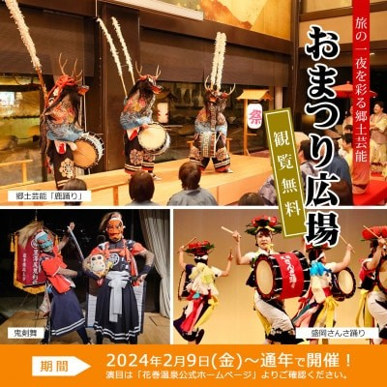
花卷溫泉「禦祭廣場」舉辦中！
一定要欣賞鹿舞、魔劍舞、盛岡三颯舞等當地的表演藝術，讓您的夜晚更加精彩。
住在花卷溫泉的人都可以觀賞。
場地 : 紅葉館飯店1樓大廳“祭廣場”(20:30～21:00) 全年無休，免費
週一至週五：鹿舞‧週六：盛岡三颯舞 週日：魔劍舞
※週六、週日的演出可能會改為「津輕三味線」或「民謠與舞蹈」等。
※由於表演者的情況，表演可能會因不可避免的情況而被取消
早餐：飯店內美食 | 午餐：秋田烤米棒套餐或 日式精美套餐 | 晚餐：飯店內自助餐  或 飯店內會席料理
宿：花卷溫泉飯店 或 鹿角溫泉 或 愛真館 或 紫苑飯店 雫石王子大飯店 或 同級

第四天 飯店→江刺藤原之鄉～平安時代和服體驗＆武士服裝體驗＆趣味3D寫真館→日本百景～猊鼻溪★特別搭乘輕舟★體驗船夫吟唱民謠→世界文化遺產～平泉中尊寺→日本第一美溪～【嚴美溪】奇岩怪石→飯店
【江刺藤原之鄉歷史主題公園】有日本東北好萊塢之稱的，這個約有20公頃的主題公園，由於重現了120多幢東北地區歷史建築物特有的建築物，如豐田館、寢殿造、無量光院‧柳之御所，以及伽羅御所內的建築物等。進而成為日本的大河劇或是廣告拍攝的舞台。而園區內有著許多能體驗中世紀日本生活的活動項目，今日則帶您前往體驗平安貴族的日常生活，來一趟穿越平安時代之旅。
【日本百景～猊鼻溪】搭乘遊船欣賞峽谷之美，「猊鼻溪」的「猊鼻」則是因為開拓者「佐藤猊巌」在溪谷上遊攬勝折返時發現岩壁上有塊突出的大鍾乳石，形狀像是獅子，而獅子在古意中則稱之為「猊」，因此得猊鼻溪之名。一年四季各有不同風景，乘著輕舟小船穿梭在兩岸溪谷，聽著船夫哼著船歌，氣氛相當不錯。
【中尊寺】市內典雅的東北第一大名寺，開創於西元 850年，在1105年由藤原第一代的清衡親手重建；當時的平泉有 21所堂宇和300所以上的佛教設施，是可與京相匹敵的文化都市，在最盛時期約有40個燈塔。
【嚴美溪】位於岩手縣平泉市外西南方。嚴美溪有『日本第一美溪』之稱，是磐井川數萬年切割而成的，蜿蜒2公里，岩石、瀑布及急流為其特色。激烈的水流切割溪谷中的巨石，形成許多地形險峭、線條奇特的岩石。嚴美溪上游也有許多小型瀑布，景色十分壯觀，當地名產－『AKKODANGO』，用竹籃及纜繩隔岸傳遞買賣。
早餐：飯店內美食 | 午餐：日式陶板料理或 日式精美套餐 | 晚餐：為方便逛街請自理
宿：仙台Hills 或 DormyInn仙台海濱 或 仙台市區飯店 或 同級

第五天 飯店→松島遊船(隨季節變化不同景色，優美堪稱日本三景之一)→免稅店→OUTELET購物中心→仙台空港→台北
【松島棧橋搭船遊覽松島灣】特別安排搭乘松島灣遊覽船，穿行於擁有約 260個大小島嶼上有天然黑松的松島灣內，船內介紹著水面上島嶼奇特的形狀和昆布、牡蠣養殖場，日本三大名景之一【松島】，松島是散佈在宮城縣中部、松島灣沿岸以及松島灣上的 260個大小島嶼組成的島嶼群的總稱。松島的景色根據地點與季節產生各種變化，景色之優美堪稱日本三景之首。風平浪靜的松島灣上浮起一個又一個小島，黑松和紅松挺立在灰白色的岩石上。松島的所有小島中，扇谷、富山、大鷹森和多聞山 4處的周圍景色被稱為"松島四大觀"，因站在島上可以欣賞松島的各種不同神態而聞名，一年四季遊客絡繹不絕。
【免稅店】您可自由購物送給親朋好友。
【購物中心】大型的綜合百貨購物廣場，在超大明亮的室內空間裡，集合上百間各式各精服飾品、生活雜貨、藥粧百貨、美食廣場等，無論逛街購物、品味美食都能滿足您所有需求。
最後專車前往機場辦理手續後搭乘豪華客機飛返桃園機場，結束此次愉快難忘的日本之旅。
早餐：飯店內美食 | 午餐:海鮮市場自理 | 晚餐：機上美食
宿: 溫暖的家
★本行程班機起降時間為預定，但實際可能略有變更。★如遇行程休館或突發狀況等導致行程無法前往，則依當地門票金額進行退費。
★本公司保留有調整行程先後序的權利。★行程內設訂餐食如遇季節或預約狀況不同，會有更改，敬請見諒。
★參加本行程之客人本公司有投保旅行業契約責任險250萬，醫療險20萬。★日本新入境審查手續於2007.11.20起實施，前往日本旅客入境時需提供本人指紋和拍攝臉部照片並接受入境審查官之審查，拒絕配合者將不獲准入境。★【特別說明】日本國土交通省於平成24年6月(2012年)發布最新規定，每日行車時間不得超過10小時（以自車庫實際發車時間為計算基準），以有效防止巴士司機因過(疲)勞駕駛所衍生之交通狀況。 如因塞車或其他不可抗力之因素導致行車時間與日本國土交通省制訂之法規有相抵觸情況時，以日本國土交通省法規為主。如有造成不便之處，敬請見諒！（資料來源：日本國土交通省）。 ★若為包（加）班機行程，依包（加）班機航空公司作業條件，作業方式將不受國外旅遊定型化契約書中第二十七條規範，如因旅客個人因素取消旅遊、變更日期或行程之履行，則訂金將不予退還，請注意您的旅遊規劃。

